1. 修改esp8266.c下的wifi账号及密码



1. 修改onenet.c下的PROID、ACCESS_KEY_key和DEVICE_NAME

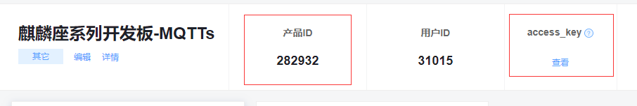

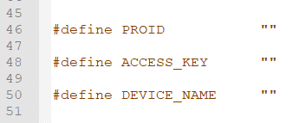

其中DEVICE_NAME为自定义参数

3.使用onenet平台